**Primera sesión OpenSesame**

**¿Qué es OpenSesame?**

OpenSesame es un programa para crear *experimentos* de psicología, neurociencia y economía experimental.

**Características**

* Una interfaz fácil de usar: flexible pero fácil de usar.
* Incluye Rapunzel, un editor de código independiente para computación numérica.
* Python: agregue el poder de Python a su experimento.
* Use sus dispositivos: use su rastreador ocular, caja de botones, equipo de EEG y más.
* Gratis: publicado bajo la GPL3.
* Plataforma cruzada: Windows, Mac OS, Linux y Android (solo en tiempo de ejecución).
* Ejecute sus experimentos en línea.

**Conocer el entorno**

Para dar inicio al acercamiento con OpenSesame es relevante comprender su interfaz gráfica, su diseño consta de varios componentes que permiten un fácil manejo de la herramienta.

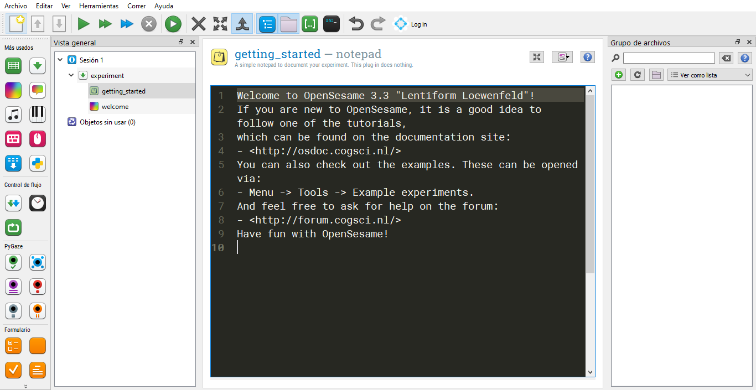

**La barra de menú**

La barra de menú se encuentra ubicada en el extremo superior de la interfaz, contiene seis (6) divisiones: Archivo, Editar, Ver, Herramientas, Correr y Ayuda. En esta, se pueden encontrar las funciones más generales, como por ejemplo guardar, guardar como, abrir, nuevo, correr y deshacer.



**La barra de herramientas principal**

La barra de herramientas principal se ubicada en la parte superior de la interfaz, bajo la barra de menú: en esta, se pueden encontrar las principales funciones de la barra de menú.



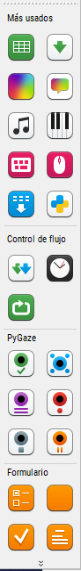**La barra de herramientas de elementos**

La barra de herramientas de elementos se observa en la izquierda de la ventana; contiene todos los componentes básicos de un experimento. Para agregar elementos al experimento, se debe arrastrar desde la barra de herramientas al área de descripción general.

Note que, al final de la barra de herramientas aparecen dos flechas unidas direccionadas hacia abajo:

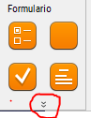

Al dar clic sobre, es posible evidenciar la totalidad de elementos que OpenSesame oferta para la realización de un experimento.

**El área de pestañas**

El área de la pestaña es la parte central de la ventana. Allí, se muestran los controles de elementos, la documentación, los mensajes importantes, etc. El área de pestañas puede contener varias pestañas y funciona como un navegador web con pestañas (para habilitar esta opción se debe quitar el Modo pestaña único, ubicado en la posición 11 de la barra de herramientas principal).

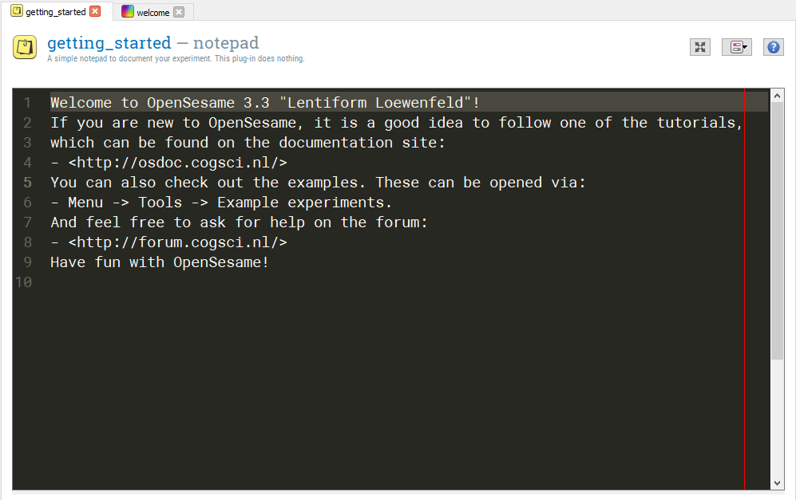

**El área de descripción general**

El área de descripción general se presenta en la izquierda de la ventana, a la derecha de la barra de herramientas del elemento. El área de descripción general muestra la estructura de su experimento como un árbol. Puede reordenar los elementos de su experimento arrastrándolos de una posición a otra en el área de descripción general.

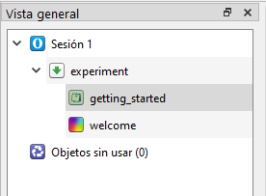

**Primer paso**

Todo experimento requiere una serie de instrucciones para que los participantes puedan comprender el ejercicio; por ello, el primer paso de la sesión consistirá en generar la implementación de un texto que indique las instrucciones. Un elemento clave que permitirá el cumplimiento del objetivo es el: new_form_text_display.

La inclusión de este elemento en el área de descripción general permitirá redactar las instrucciones del experimento.

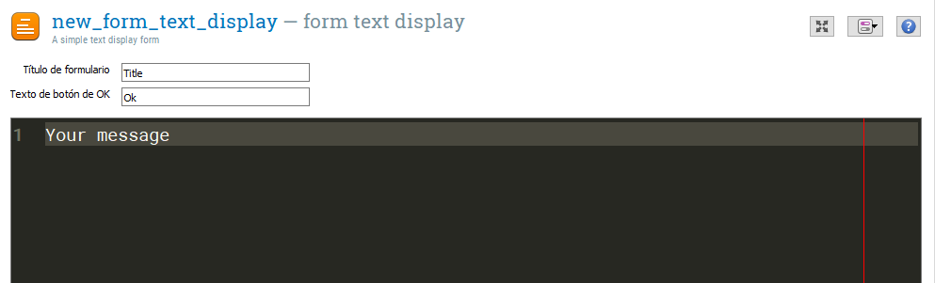

Continuamente, se realizará la inclusión de algunas imágenes, para ello, diríjase al